1. ***Instalação do Git***

1.1 No terminal rodar os comandos:

sudo apt-get update

sudo apt-get install autoconf bison build-essential libssl-dev libyaml-dev libreadline6-dev zlib1g-dev libncurses5-dev libffi-dev libgdbm3 libgdbm-dev

sudo apt-get install git

***2 – Instalando o Rbenv (é um gerador do ruby para usar várias versões na máquina)***

2.1 No terminal rodar os comandos:

git clone https://github.com/rbenv/rbenv.git ~/.rbenv

echo 'export path="$home/.rbenv/bin:$path"' >> ~/.bashrc

echo 'eval "$(rbenv init -)"' >> ~/.bashrc

source ~/.bashrc

***3 – Instalando a Ruby-Build (é um utilitário de linha de comando que facilita a instalação das versões do ruby)***

3.1 No terminal rodar os comandos:

git clone https://github.com/rbenv/ruby-build.git

~/.rbenv/plugins/ruby-build

rbenv install 2.4.2

rbenv global 2.4.2

ruby -v

***4 – Instalando o Bundler (é uma gem utilizada para controlar as dependências de um projeto ruby)***

4.1 No terminal rodar os comandos:

* gem install bundler

***5 – Instalando o Capybara e Drives*** *(capybara é um framework de automação de testes em aplicações web, open-source, e escrito em ruby. é utilizado para testar as aplicações simulando as ações que os usuários reais executariam na aplicação. para utilizar o capybara é necessário ter instalado o ruby)*

5.1 No terminal rodar os comandos:

* gem install capybara

Obs.: Dentro do projeto no arquivo support/env.rb adicionar o require: require ‘capybara/cucumber’.

***6 – Instalando o Rspec***

6.1 No terminal rodar os comandos:

* gem install rspec

***7 – Instalando o ChromeDriver***

7.1 Instalando os drives:

* chromedriver

[https://sites.google.com/a/chromium.org/chromedriver/home](https://SITES.GOOGLE.COM/A/CHROMIUM.ORG/CHROMEDRIVER/HOME)

* geckodriver.

<https://github.com/mozilla/geckodriver/releases>

extraia o arquivo dentro da pasta usr/local/bin para mac e linux.

Após extrair o arquivo dentro da pasta, abrir o terminal e rodar os comandos:

* sudo mv -f ~/chromedriver /usr/local/share/ (comando para mover o arquivo que foi descompactado, necessário passar o caminho da pasta onde está o arquivo, e o caminho onde vai ficar o arquivo)
* sudo chmod +x /usr/local/share/chromedriver (comando para dar permissão a pasta/arquivo)
* sudo ln -s /usr/local/share/chromedriver /usr/local/bin/chromedriver (comando para criar um link simbólico)

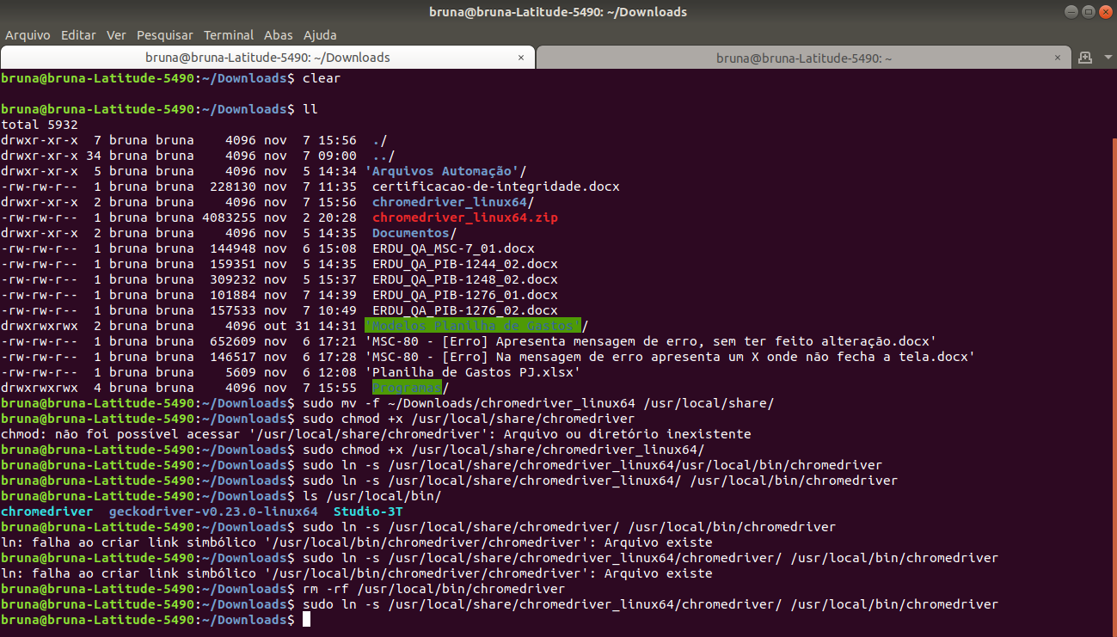

Explicação dos comandos:

mv: tem a função de mover arquivos

-f: “ignora as permissões”

~: retorna para a raiz

chmod: da permissão

in -s: cria link simbólico

rm: tem a função de remover arquivos

[Links para consulta:](https://www.tecmundo.com.br/atalho/1982-comandos-basicos-do-linux.htm)

<https://www.tecmundo.com.br/atalho/1982-comandos-basicos-do-linux.htm>

<https://www.devmedia.com.br/comandos-importantes-linux/23893>

***8– Instalando o Visual Studio Code***

8. 1 Abrir o Software Ubuntu e digitar Visual Studio Code

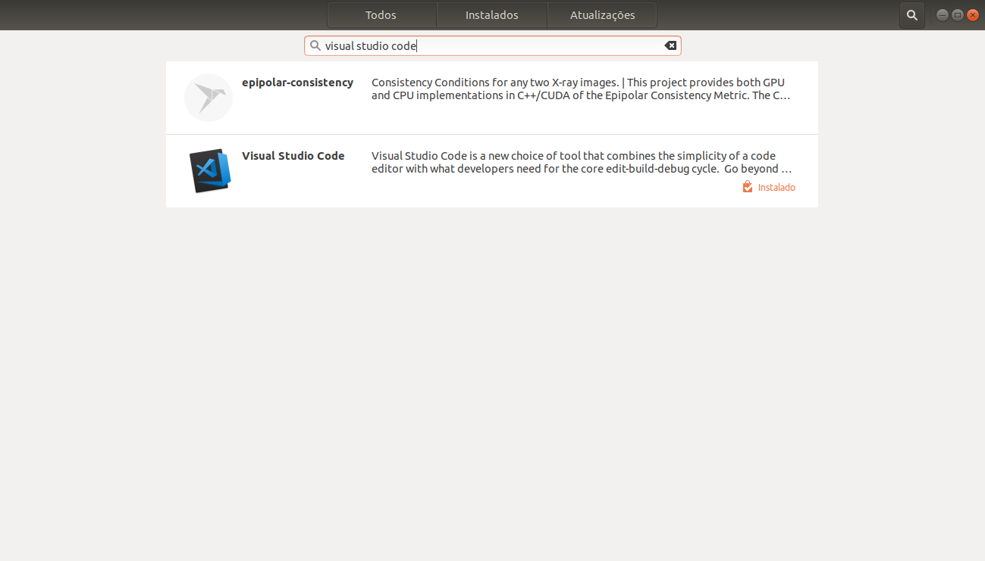

Clicar em instalar, e após instalar clicar em executar.

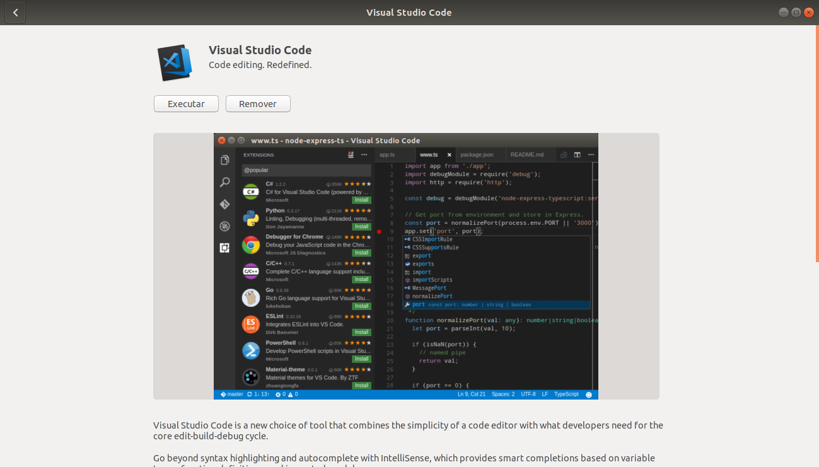

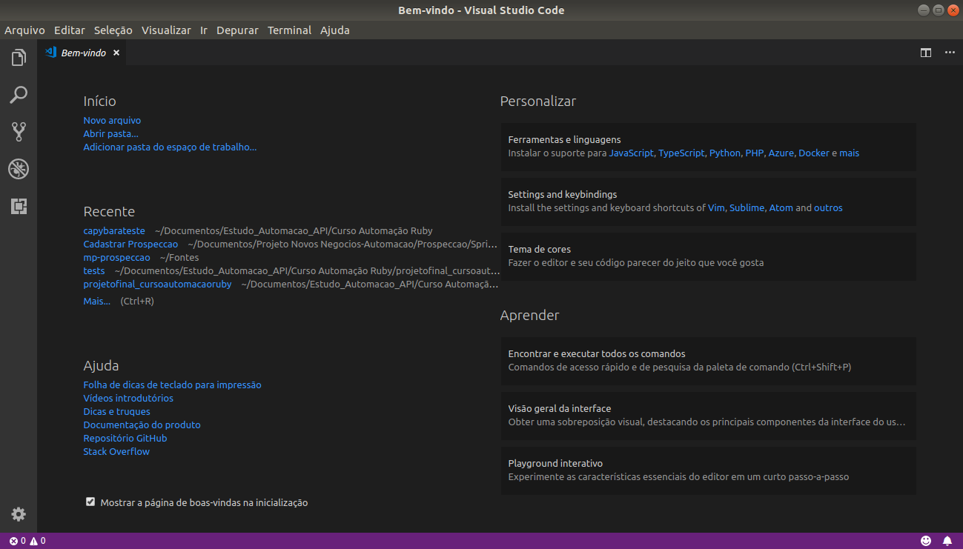

Clicar em Extensões

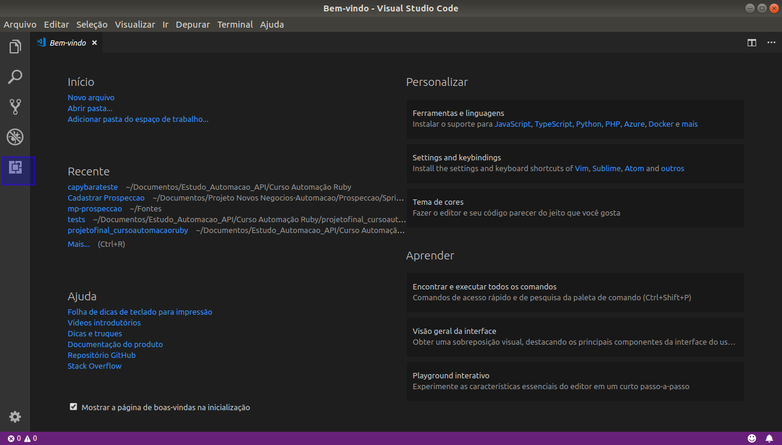

Instalar as extensões

